Tema 2
Problema 2.1
Utilizarea funcției noise pentru a analiza filtrul H_2 (varierea polilor, obținerea unui filtru trece-jos, rezonanta la omega= si efectul zerourilor langa cercul unitar).

In cadrul primei cerinte daca mutam acesti poli in cadrul cercului unitar, putem observa ca
departand polii in afara cercului unitate sistemul devine instabil…astfel ca stabilitatea este
redate de conditia ca modului polilor sa fie in cercul unitate.
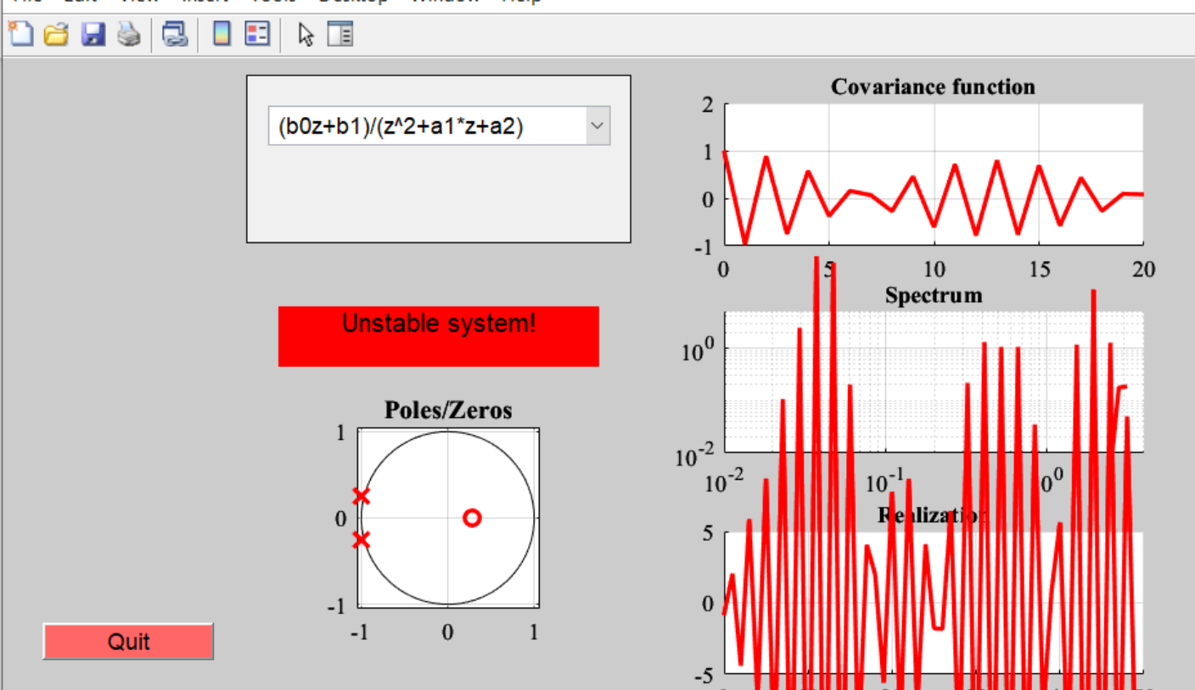
In cadrul covariantei pozitia polilor prezinta un impact direct asupra graficului: astfel
a) b) c) Daca polii sunt in cercul unitate (sistemul este stabil) valoarea covariantei ajunge la
0 cu cat distanta dintre pivoti este mai mare ( valorea catre infinit)
Valoare initiala ry[0] = 1..indiferent de pozitia polilor in cadrul cercului unitate
Cu cat ne apropiem de instabilitate (polii sunt la limita pe marginea cerului)
covarianta se ‘destabilizeaza’ astfel ca aceasta adopta un caracter oscilant

2. a) Polii in dreapta zeroului - > filtru trece jos
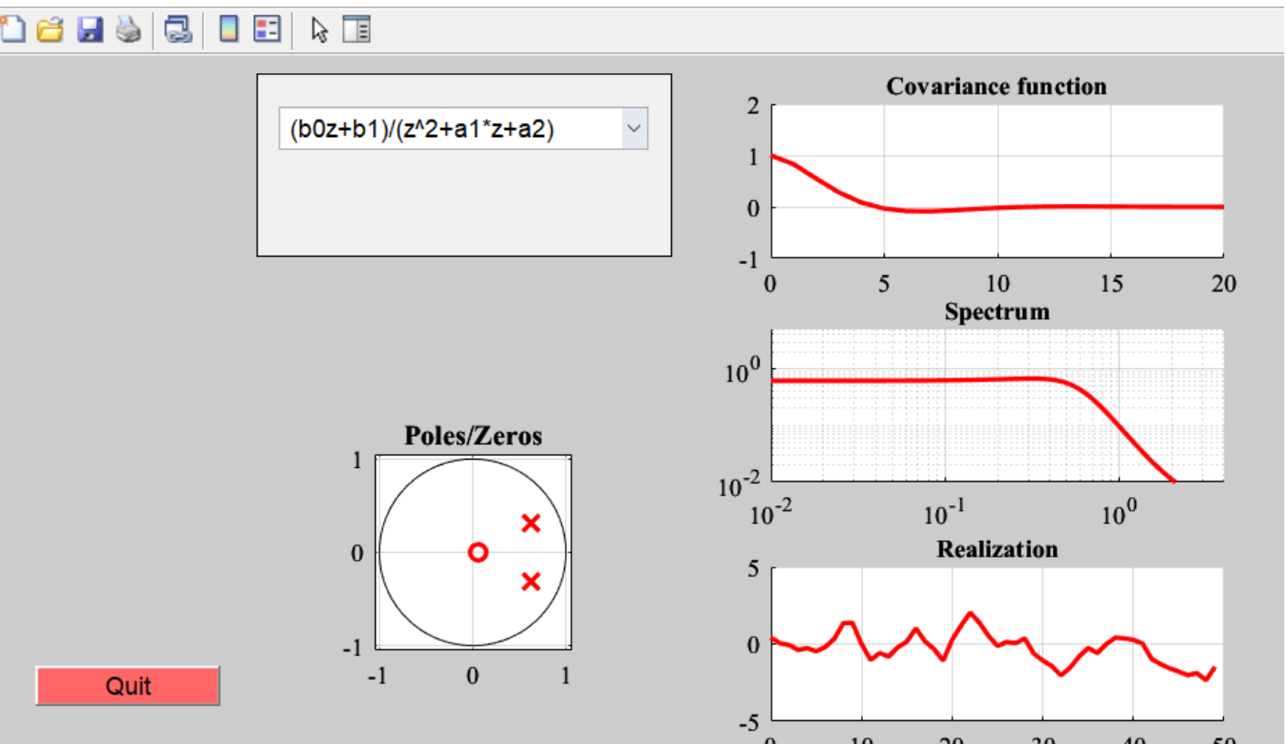
b) Polii in stanga zeroului -> filtru trece sus
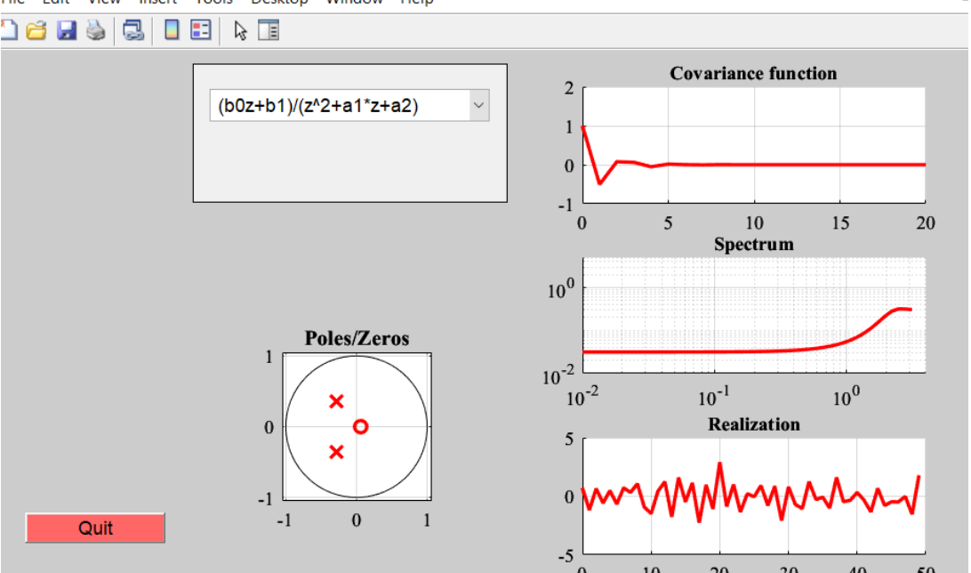

3.
Pentru a avea spike in w = 1 este necesar ca partea reala a polilor sa fie situata ~ pe 0.5, iar
Daca dorim sa avem un spike mai vizibil… este necesar sa ne indepartam cu polii catre
instabilitate (crestem pe axa imaginara), dar pastram valoarea reala = 0.5.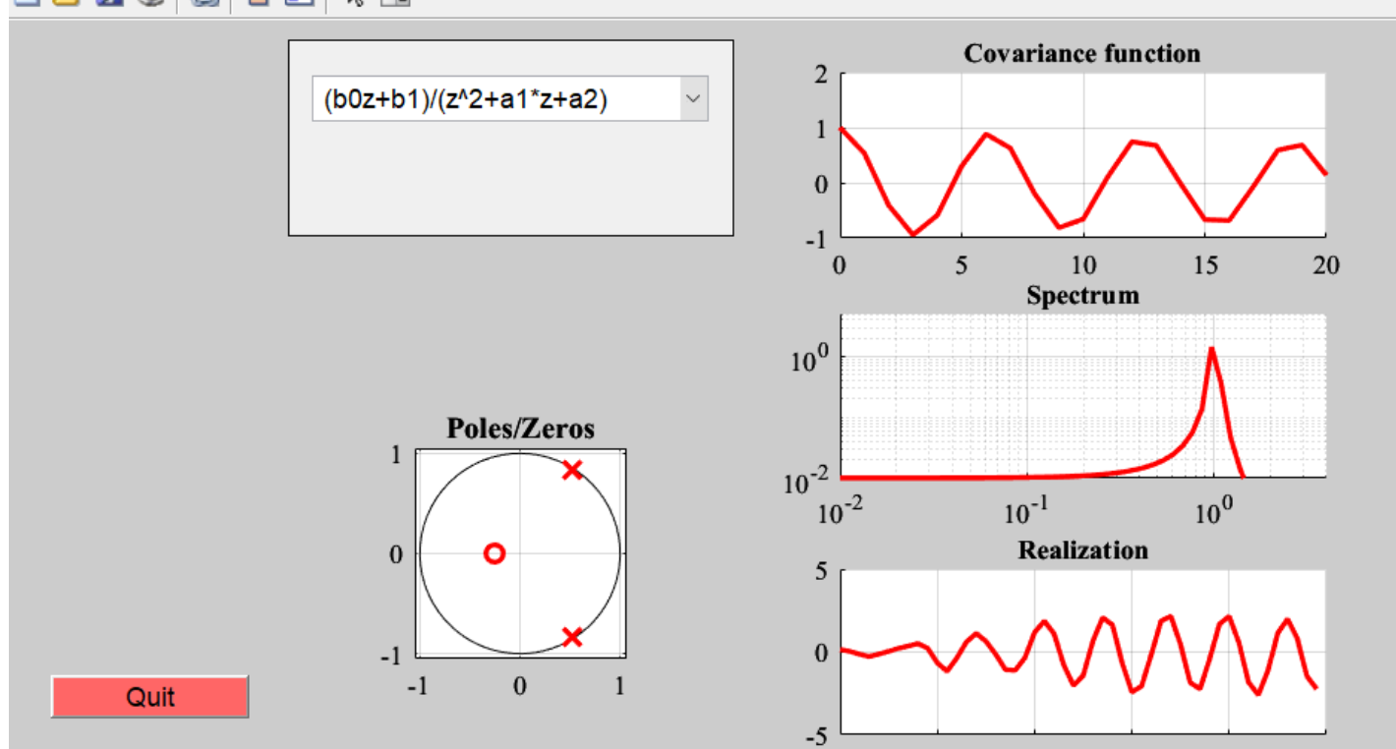

4. Se observa ca cu cat ne apropiem de marginea cercului unitate (ne indepartam de
orginea cercului) capacitatea de filtru se imbunatateste, astfel ca, marind modulul
zeroului, valorile sunt alterate mai puternic
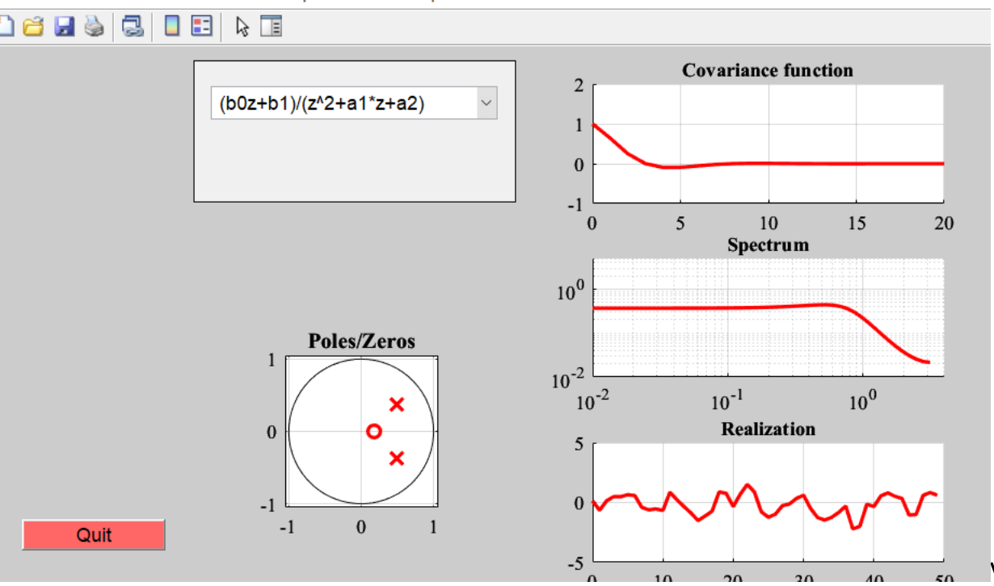
Mai indepartam Zeroul:
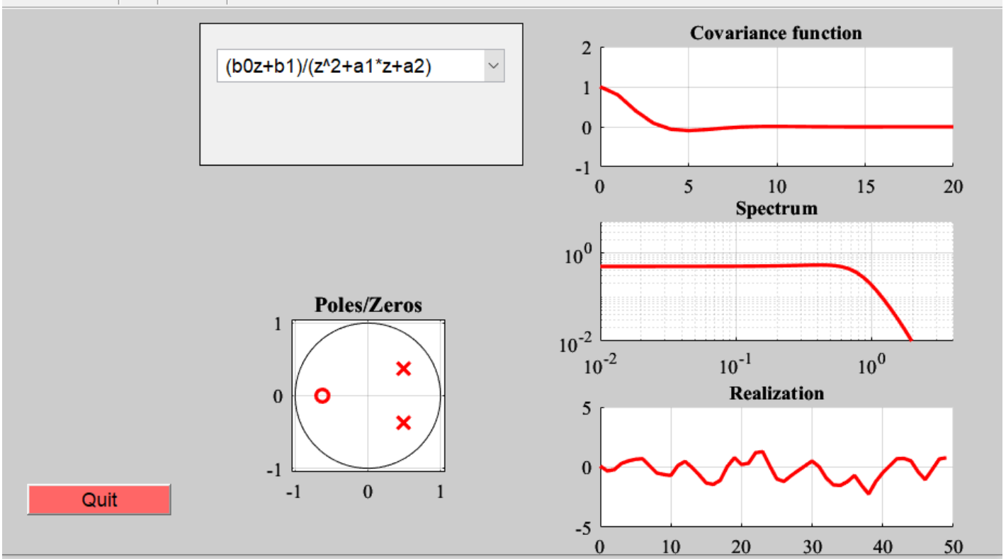

Problema 2.2
Utilizarea islab_2A pentru a studia estimatiile functiilor de covarianta în functie de numarul de esantioane N si locatia polilor.

clc;
close all;
N = 10000; % orizont de masurare
tau_max = 100; %pivoti autocovarianta
nr = 1; % numar de realizari

c = 0.4;
a = - 0.95;
C = [1 c]; %polinom asociat zgomotului e[n]
A = [1 a]; %polinom asociat iesirii y[n]
ISLAB_2A(C,A,N,tau_max,nr);
%Problema 2.2
%Ca in oricare sistem discret trebuie impusa conditia de stailitate, astfel
%valoarea polului trebuie sa aiba |a| < 1, adica sa fie in cadrul
%cercului unitate.
% a) Analiza functiilor de covarianta: variaza N si tau_max in
%functie de diferite locatii ale polilor:

% Pentru cazul in care avem a = 0.4, N = 100, tau_max = 90
%cu cat ne apropiem mai tare cu tau de N...covarianta devine instabila..
%folosind Ipoteza ergodica...aproxima autocovarianta cu media, iar fiindca
%tau devine mare -> aceasta medie are putini termeni, deci are valori mari.
% valoarea polului este una stabila (si nu este la limita stabilitatii)
% atunci autocovarianta nu are un caracter oscilant
%Pentru cazul in care avem a = 0.4, N = 150, tau_max = 50
%grafiul estimat se aproprie cat mai mult de cel simulat, iar conform IE
% cu cat am mari mai mult N (orizontul de masura), cu atat are trebui ca
%eroarea dintre cele doua grafice sa fie din ce in ce mai mica...voi atasa
%poze cu graficele pentru un pivot fix si N variabil: N = 200, N = 500,
% N = 1000.
% Despre alegerea lui tau se vorbeste ca ar trebui sa fie maxim pana in N/4
% (Anexa A)

% alegem acuma un pol care sa fie aproape de instabilitate (iese din cercul
% unitate) a = 0.95...avand in vedere limita de stabilitate pe care o
% provoaca amplasarea polului aproape in exterior...autocovarianta capata
% un caracter oscilant...!! care incepe sa dispara cu cat tau este mai
% mare, astfel ca autocovrarianta se duce spre 0, cu cate pivotul dintre
% elemente este mai mare.
% dar aceleasi remarci sunt valide...N mare si tau
% destul de mic (raportat la N) produc ca graficul estimat si cel real
% (~) coincid.

%Pentru a = -0.95 se observa o diferenta a faptului ca primul element al
%autocovariantei nu mai este 1 ci este mult mai mare, iar scaderea este
%nu mai este la fel de brusca ca atunci cand aveam pol negativ... Se mai
%observa ca scaderea spre 0 devine mai lenta cu cat modulul lui a devine
%mai mare |a| ~= 1.

%%

clc;
close all;
clear;
N = 10000; % orizont de masurare
tau_max = 100; %pivoti autocovarianta
nr = 1; % numar de realizari

%AR[1] si MA[1]...dupa cum zice IE -> cu cat mai mare orizontul de masura
%cu atat valoarea este mai precisa, mai exact, mai aproape de
%realitate...astfel ca alegerea unui N foarte mare aduce o eroare foarte
%mica intre cele doua grafice (cel estimat vs cel real).
c = 0.5;
a = 0.5;
C = [1 c]; %polinom asociat zgomotului e[n]
%A = [1 a]; %polinom asociat iesirii y[n]
ISLAB_2A(C,1,N,tau_max,nr);

2.2.1 Grafice pentru a = 0.4 si tau = 50
N = 200

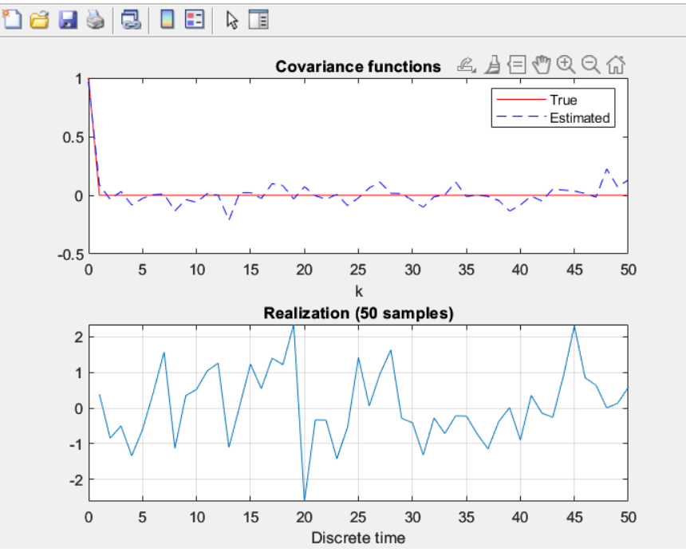
N = 500
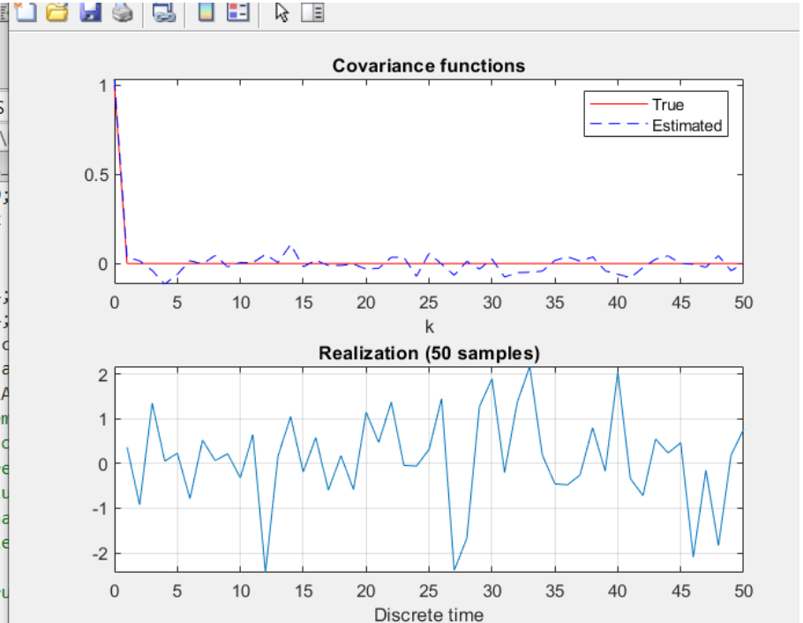
N = 1000
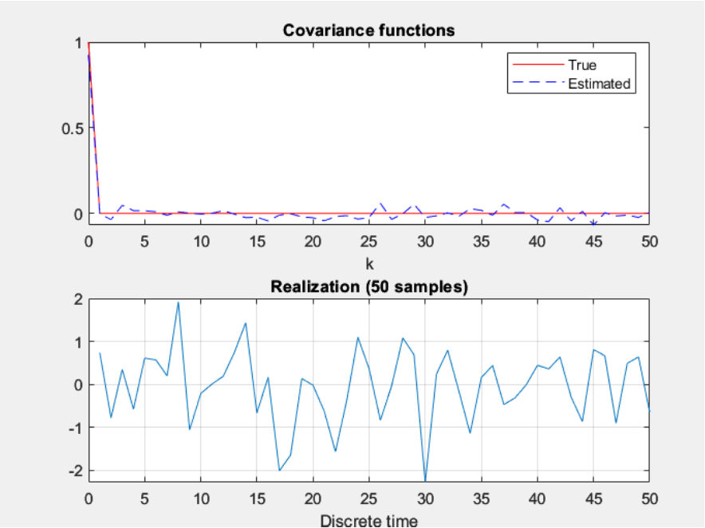
N = 100 si tau = 90 (valori mari la tau ~=N)
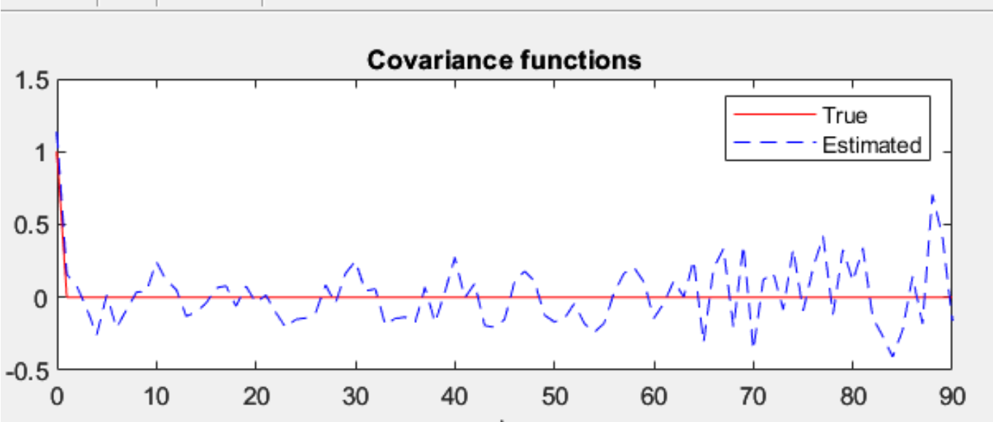
Alegem a = 0.95
N = 100 si tau = 90
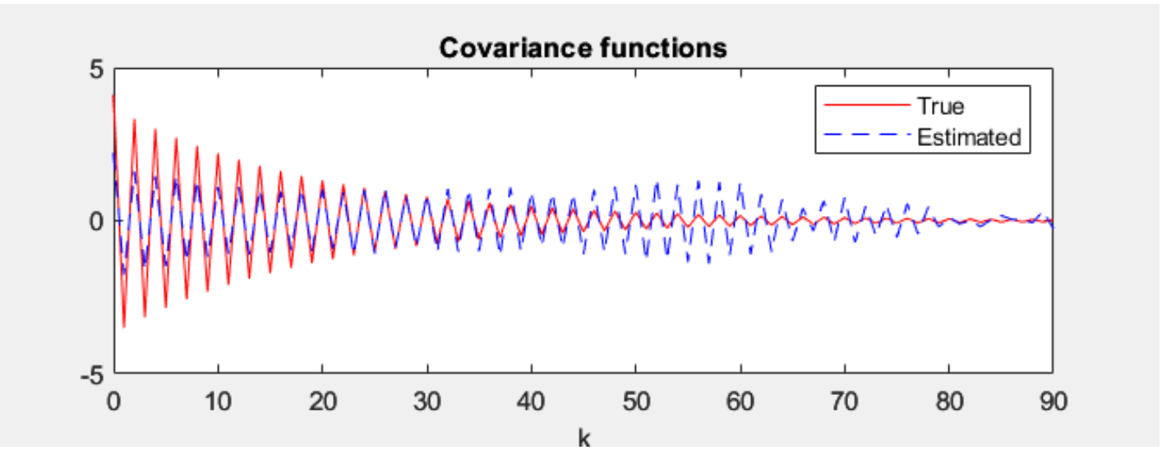
N = 200, tau = 50
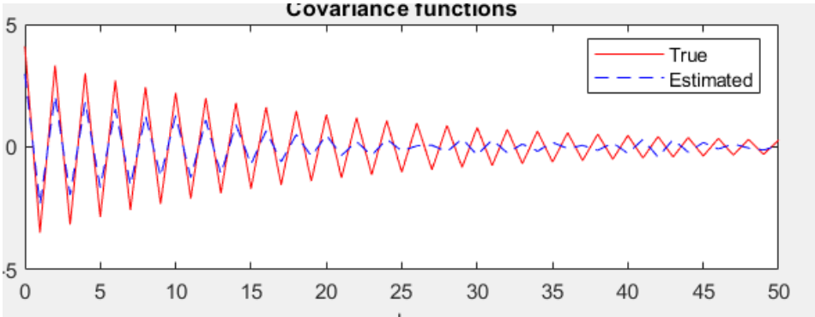
N = 500 si tau = 50
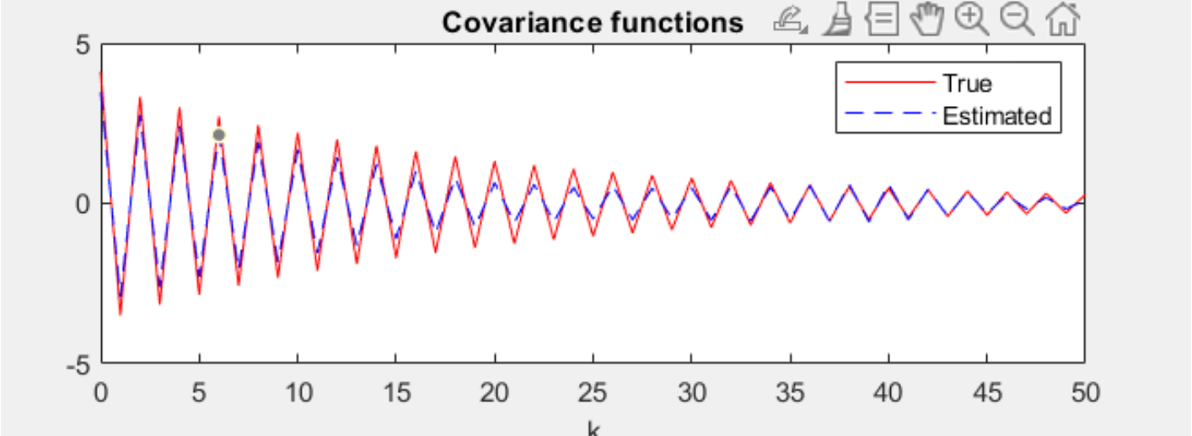

N = 10000 si tau = 50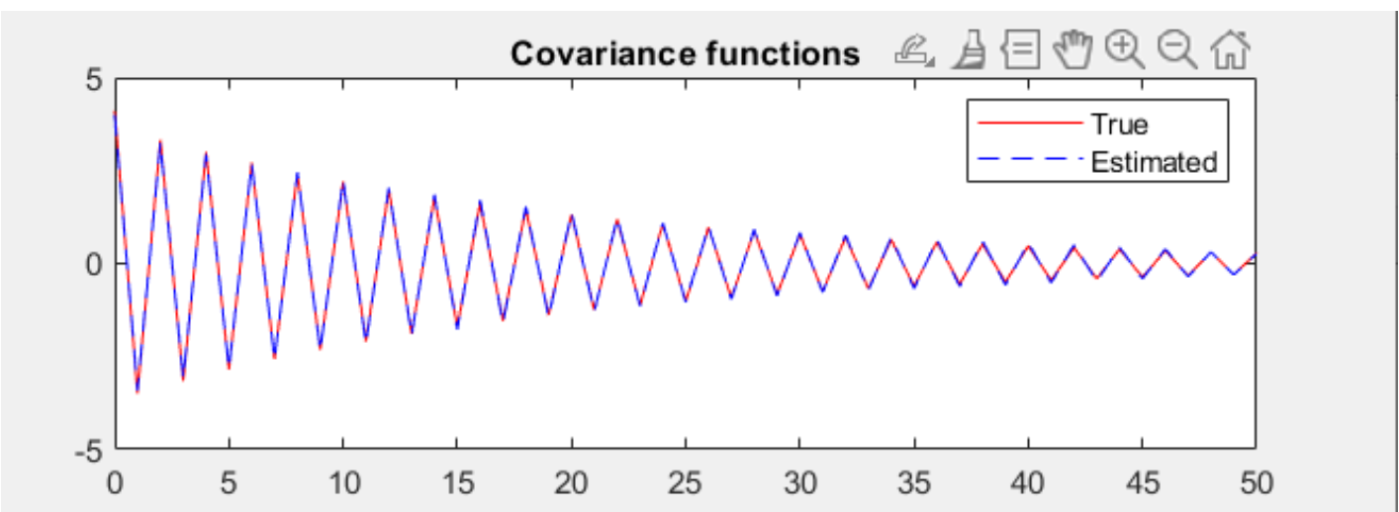

Pentru a = -0.95, N = 200 si tau = 50
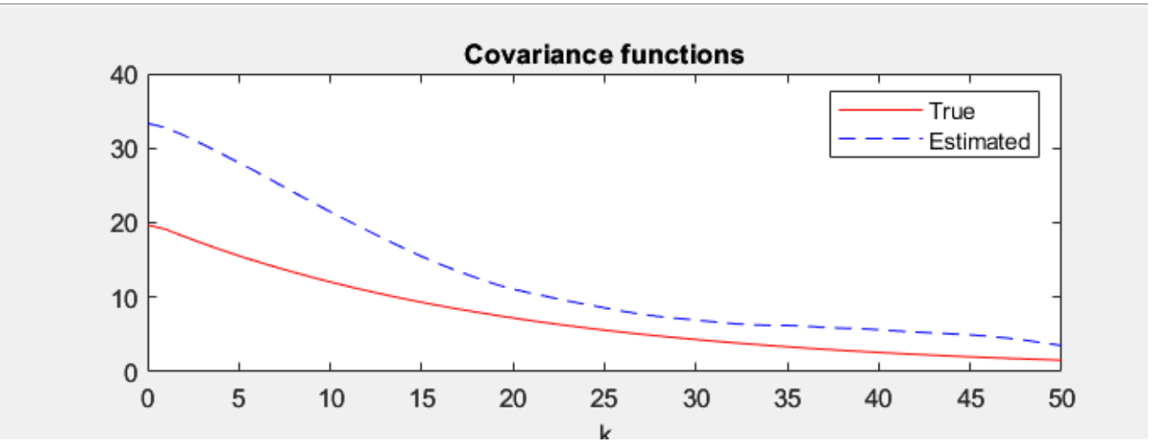
N = 500 si tau = 50
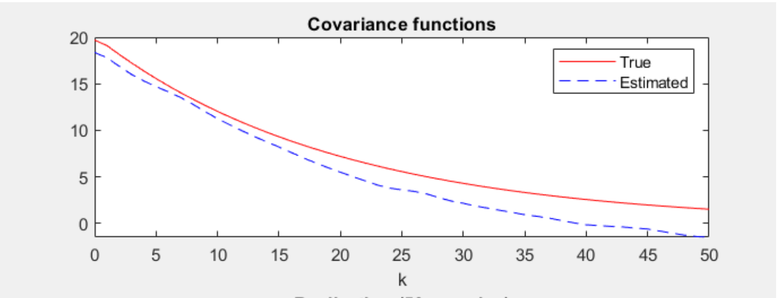
N = 10000 si tau = 100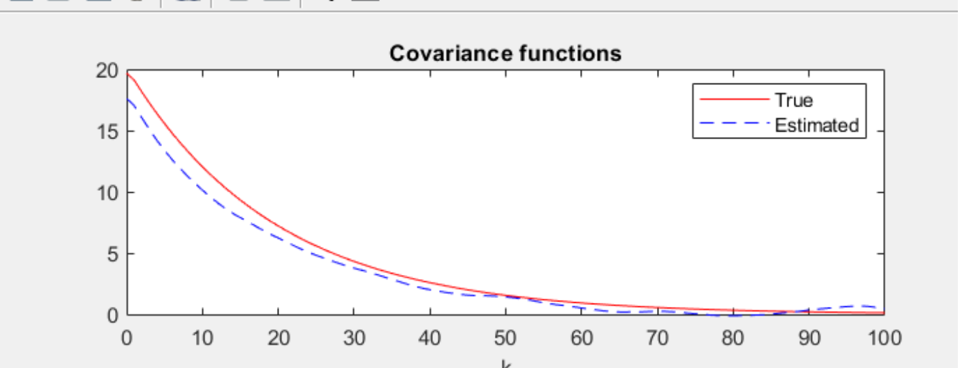
2) AR[1] a =0.5, N = 10000 si tau = 100
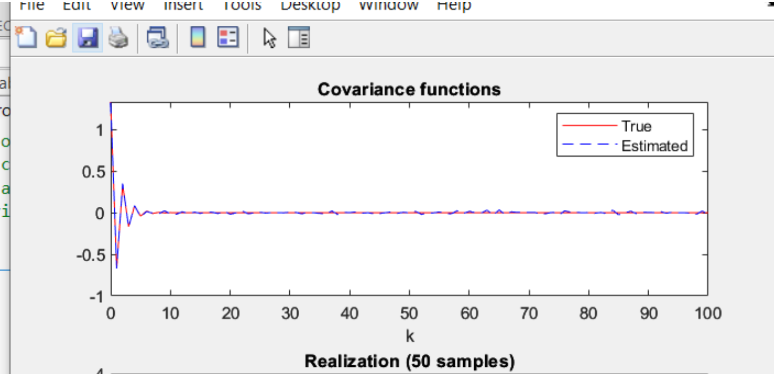
MA[1] c =0.5, N = 10000 si tau = 100
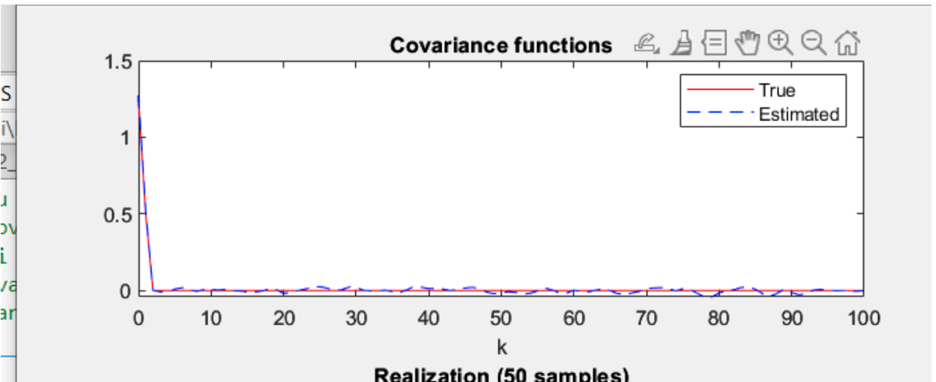

Problema 2.3
Utilizarea islab_2B pentru a analiza influenta raportului semnal-zgomot (SNR) asupra polilor si zerourilor unui model ARMA[2,2].
clc;
clear;
close all;
SNR = 0.1;
ISLAB_2B([],[],SNR);

%Problema 2.3
%ISLAB_2B(parte reala poli, parte imaginara, SNR);

%Pentru SNR =3 si Parte reala poli = 0.5 si parte imaginara = 0.5 ->
%observam ca avem o pereche de poli conjugati..si ca cele doua modele nu
%au denistatea spectrala egala -> deci cele doua nu sunt echivalente inca

%SNR = 100 -> se observa ca polii raman in aceleasi locuri, dar zerourile
%se indreapta catre centru, densitatile spectrale par sa tinda si astfel
%cele doua modele sunt echivalente

%SNR = 1 -> zerourile se indreapta catre valoarea polilor, iar densitatile
%spectrale ale modelelor tind spre cea a zgomotului alb

%SNR = 0.1 -> zerourile si polii se suprapun (aproape)

%Concluzie...SNR influenteaza doar pozitia zerourilor..SNR mare -> pozitia
%zerourilor se duce spre centru cercului unitate...SNR mic -> zerourile se
%suprapun peste poli

%2 %SNR = 100 -> zerourile aroape se suprapun in 0, iar cele doua densitati
%spectrale sunt aproape identice..cu cat SNR creste cu atat influenta
%zgomotului este mai redusa..si astfel cele doua modele coincid

%SNR = 10000 -> aceiasi situatie, valoarea densitatii spectrale a
%zgomotului este mult sub cea a modelului.
%SNR = 0.01 -> zgomotul foarte puternic -> polii si zerourile coincid ->
%densitatea spectrala o urmareste in totalitate pe cea a zgomotului

%Concluzie: SNR mare -> zgmotul nu mai influenteaza densitatea spectralaa
% SNR mic -> denistatea spectrala a modelului coincide cu cea a zgomotului,
% astfel ca zgomotul influenteaza in totalitate raspunsul.

a)SNR = 3, x = y = 0.5
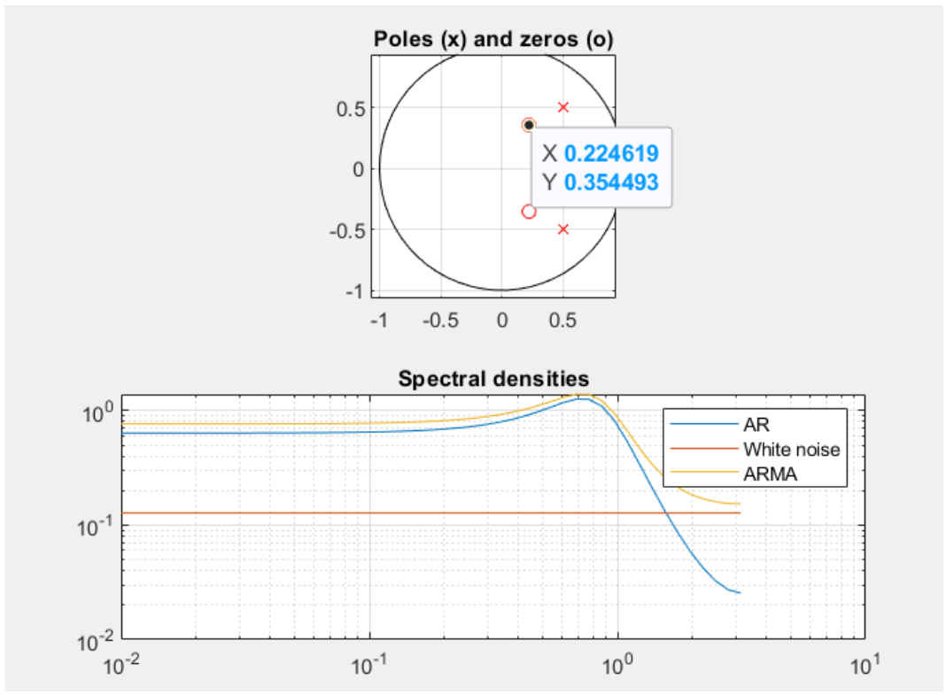
SNR = 100 si x = y = 0.5 (implicite)
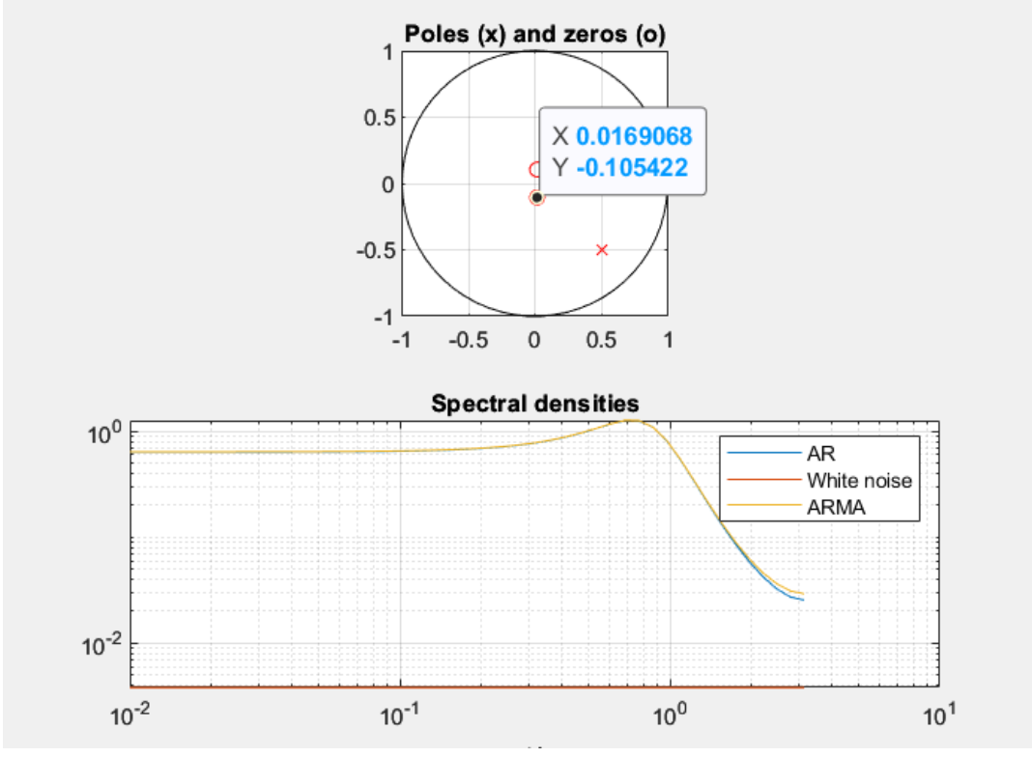

SNR = 0.1
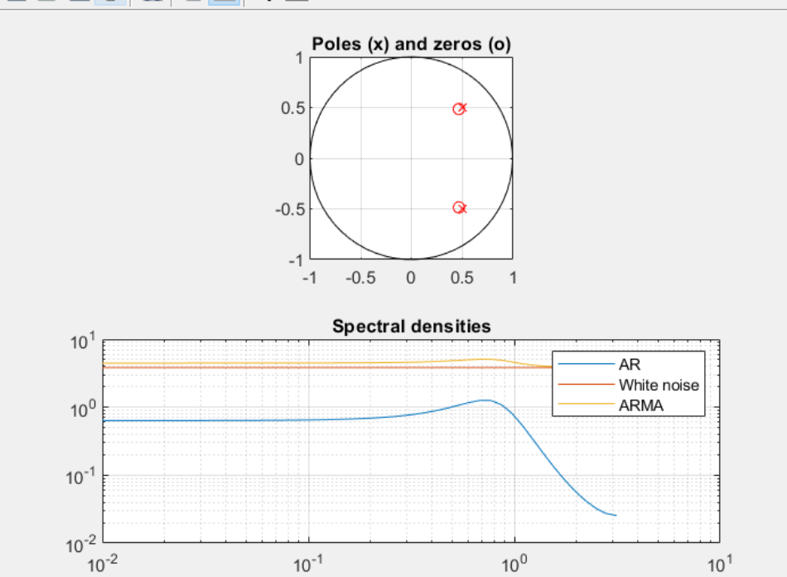
SNR = 1000
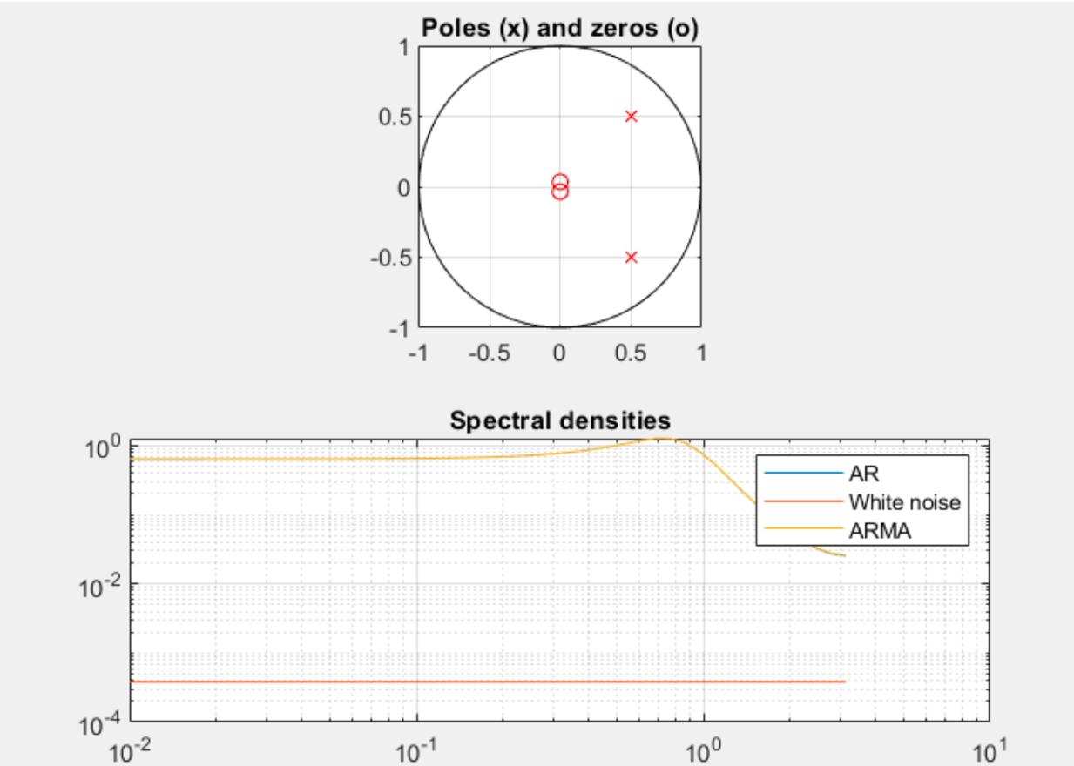

b) SNR = 100
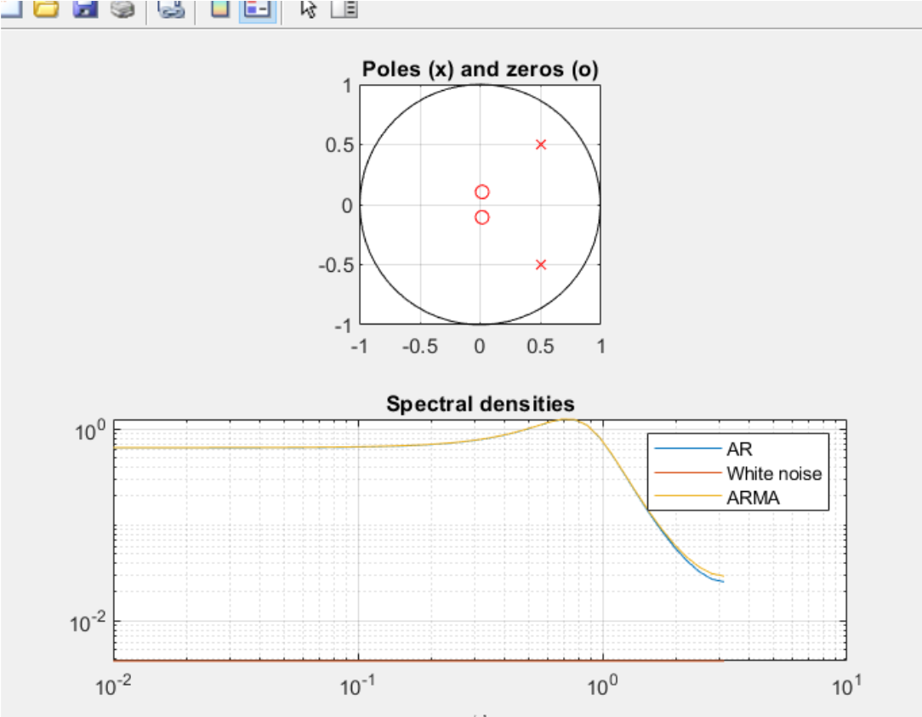

SNR = 0.01
